软件学院实验报告
姓名：胡逢彬 学号：2225060803 专业： 网络工程 年级：2022级
课程名称 |  | 数据结构
实验名称 |  | 实验5 链队列的基本操作
实验的准备阶段 | 实验内容 | 实验5、链队列的基本操作  （1）实验目的  通过该实验，使学生理解链队列的构造特点并灵活应用，掌握链队基本操作的编程实现，认识栈是在一端进行插入，在另一端进行删除集中操作的线性结构，掌握队列的“先入先出”操作特点，知道判断队列空和满的条件，进一步熟悉C语言中指针操作。  （2）实验内容  用链式存储结构，实现教材定义的队列的基本操作。  （3）参考界面  菜单中包括以下功能：  1.初始化队列，2.销毁队列，3.清空队列，4. 队列判空，5.求队列长度，6.获取队头元素，7.插入一个 元素，8.删除一个元素，9输出所有元素。  要求：自定义的函数中不允许出现提示语和输出语句。  （4）验收/测试用例  通过菜单调用各个操作，测试点：  - 没有初始化前进行其他操作，程序是否能控制住；  - 初始化一个队列；  - 判队列空，屏幕显示队列为空；  - 3个数入队， 3、5、7；  - 队头长度，屏幕输出3；  - 取队头元素，再判队列是否空，然后再判队列长度，（让学生知道取队头元素不改变队列中的内容，队头指针不发生改变）；  - 出队，再判队列长度和显示队列中剩余的元素；（多次出队，队列为空之后再执行出队操作，是否提示队列为空）；  - 入队一个元素2，再出队，再判断队列是否为空，（主要测试出队操作中特殊情况下的那两行代码是否写了）；  - 销毁队，再做其他操作，判断程序是否能控制。
实验的准备阶段 | 实验类型 | 验证性
实验的准备阶段 | 实验的重点、难点 | 重点： 入队和出队  难点： 出队操作
实验的准备阶段 | 实验环境 | VC++6.0
实验的实施阶段 | 实验步骤及完成任务情况 | 一、设计思想  设计思想：  1. 定义链队结点（QNode）：  - 数据域：存储元素的值  - 指针域：指向下一个结点的指针  2. 定义链队（LinkQueue）：  - 队头指针（front）：指向链队的头结点，始终指向队列中的第一个元素  - 队尾指针（rear）：指向链队的尾结点，始终指向队列中的最后一个元素  3. 初始化队列（InitQueue）：  - 创建一个空的链队列  - 头指针和尾指针都指向头结点  4. 销毁队列（DestroyQueue）：  - 释放链队列占用的内存空间  5. 清空队列（ClearQueue）：  - 删除队列中的所有元素，使队列为空  - 头指针和尾指针都指向头结点  6. 队列判空（IsEmpty）：  - 判断队列是否为空  - 头指针和尾指针相等时，队列为空  7. 求队列长度（QueueLength）：  - 计算队列中的元素个数  - 队尾指针减去队头指针  8. 获取队头元素（GetFront）：  - 返回队列中的第一个元素  - 头指针指向的结点的数据域  9. 插入一个元素（EnQueue）：  - 创建一个新结点，并将元素值存储在数据域  - 将新结点链接到队列尾部，并更新尾指针  10. 删除一个元素（DeQueue）：  - 删除队列中的第一个元素，即头结点的下一个结点  - 更新头指针  11. 输出所有元素（PrintQueue）：  - 遍历链队列中的所有元素，并输出每个元素的值  12. 显示菜单（DisplayMenu）：  - 输出菜单的选项  在主函数中，通过循环显示菜单，根据用户的选择调用相应的函数来实现链队列的基本操作。根据实验要求，在自定义的函数中不允许出现提示语和输出语句，因此，可以使用返回值来指示操作的结果，并通过主函数来输出相关提示信息。  二、主要源代码  #include <iostream>  using namespace std;  // 定义链队结点  typedef struct QNode {  int data; // 数据域  struct QNode* next; // 指针域  } QNode;  // 定义链队  typedef struct {  QNode* front; // 队头指针  QNode* rear; // 队尾指针  } LinkQueue;  // 初始化队列  void InitQueue(LinkQueue& queue) {  queue.front = queue.rear = new QNode;  queue.front->next = NULL;  }  // 销毁队列  void DestroyQueue(LinkQueue& queue) {  while (queue.front) {  QNode* p = queue.front;  queue.front = p->next;  delete p;  }  queue.rear = NULL;  }  // 清空队列  void ClearQueue(LinkQueue& queue) {  QNode* p = queue.front->next;  while (p) {  QNode* temp = p;  p = p->next;  delete temp;  }  queue.rear = queue.front;  queue.front->next = NULL;  }  // 判断队列是否为空  bool IsEmpty(LinkQueue queue) {  return queue.front == queue.rear;  }  // 求队列长度  int QueueLength(LinkQueue queue) {  int count = 0;  QNode* p = queue.front->next;  while (p) {  count++;  p = p->next;  }  return count;  }  // 获取队头元素  bool GetFront(LinkQueue queue, int& value) {  if (IsEmpty(queue)) {  return false; // 队列为空，获取失败  }  value = queue.front->next->data;  return true;  }  // 插入一个元素到队列尾部  bool EnQueue(LinkQueue& queue, int value) {  QNode* newNode = new QNode;  newNode->data = value;  newNode->next = NULL;  queue.rear->next = newNode;  queue.rear = newNode;  return true;  }  // 删除队头元素  bool DeQueue(LinkQueue& queue) {  if (IsEmpty(queue)) {  return false; // 队列为空，删除失败  }  QNode* p = queue.front->next;  queue.front->next = p->next;  if (p == queue.rear) { // 删除的是队列中最后一个元素  queue.rear = queue.front;  }  delete p;  return true;  }  // 输出所有元素  void PrintQueue(LinkQueue queue) {  QNode* p = queue.front->next;  while (p) {  cout << p->data << " ";  p = p->next;  }  cout << endl;  }  // 显示菜单  void DisplayMenu() {  cout << "菜单选项：" << endl;  cout << "1. 初始化队列" << endl;  cout << "2. 销毁队列" << endl;  cout << "3. 清空队列" << endl;  cout << "4. 判断队列是否为空" << endl;  cout << "5. 求队列长度" << endl;  cout << "6. 获取队头元素" << endl;  cout << "7. 插入一个元素" << endl;  cout << "8. 删除一个元素" << endl;  cout << "9. 输出所有元素" << endl;  cout << "0. 退出" << endl;  }  int main() {  LinkQueue queue;  InitQueue(queue);  int choice;  int value;  while(true)  {  system("cls");  DisplayMenu();  cout << "请输入操作选择(0-9)：";  cin >> choice;  system("cls");  switch (choice) {  case 1:  InitQueue(queue);  break;  case 2:  DestroyQueue(queue);  break;  case 3:  ClearQueue(queue);  break;  case 4:  cout << (IsEmpty(queue) ? "队列为空" : "队列非空") << std::endl;  break;  case 5:  cout << "队列长度为：" << QueueLength(queue) << std::endl;  break;  case 6:  if (GetFront(queue, value)) {  cout << "队头元素为：" << value << std::endl;  } else {  cout << "队列为空" << std::endl;  }  break;  case 7:  cout << "请输入要插入的元素：";  cin >> value;  EnQueue(queue, value);  break;  case 8:  if (DeQueue(queue)) {  cout << "删除成功" << std::endl;  } else {  cout << "队列为空，删除失败" << std::endl;  }  break;  case 9:  cout << "队列中的元素为：";  PrintQueue(queue);  break;  default:  break;  }  system("pause");  }  return 0;  }
实验结果的处理阶段 | 实验结果 | 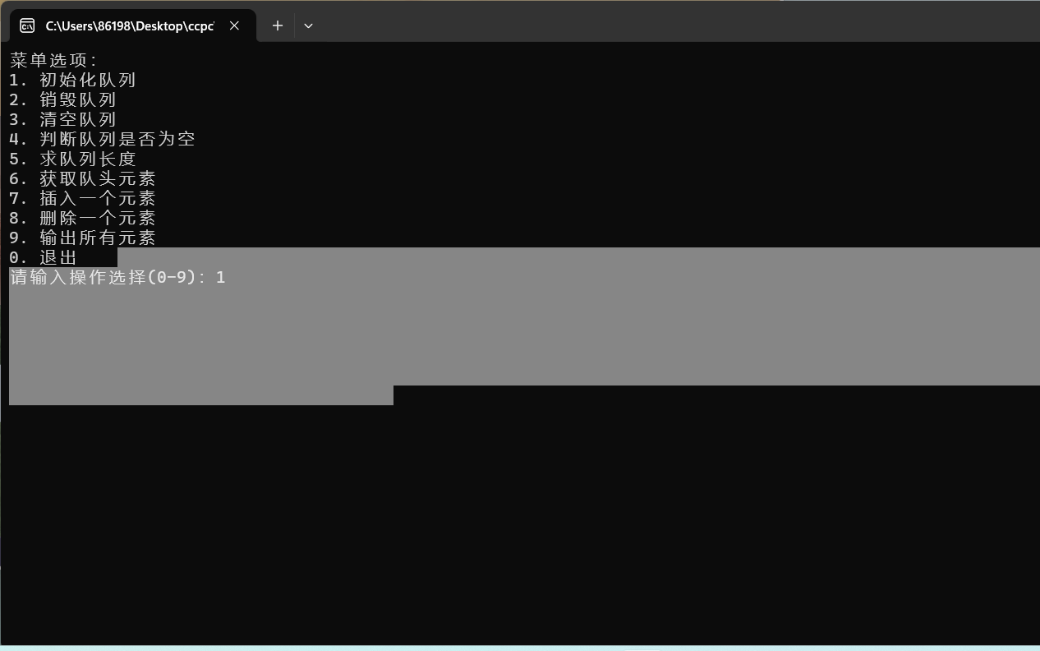  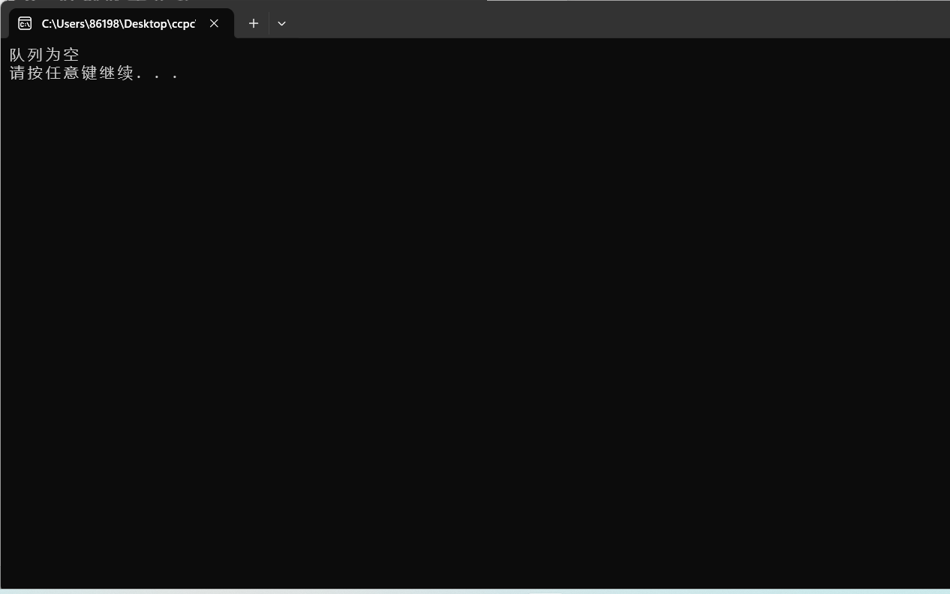  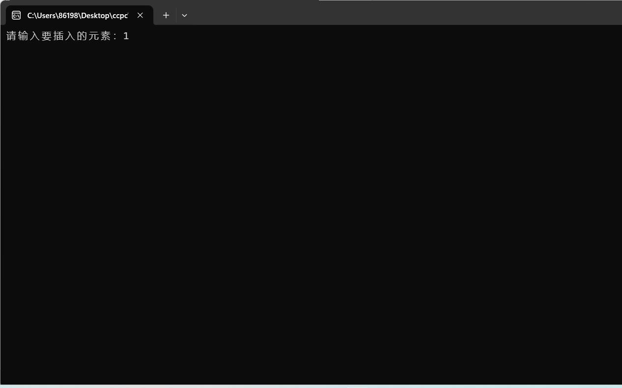  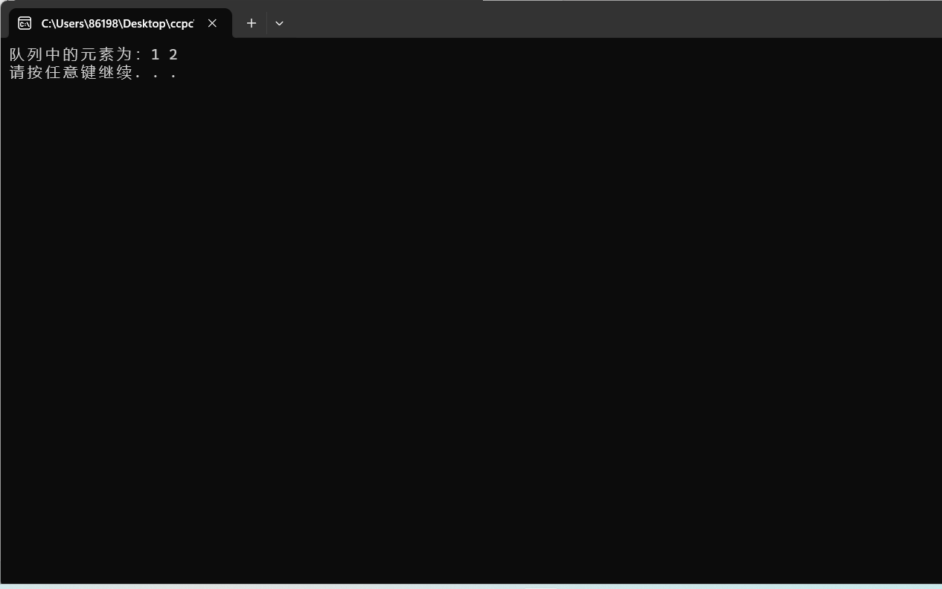  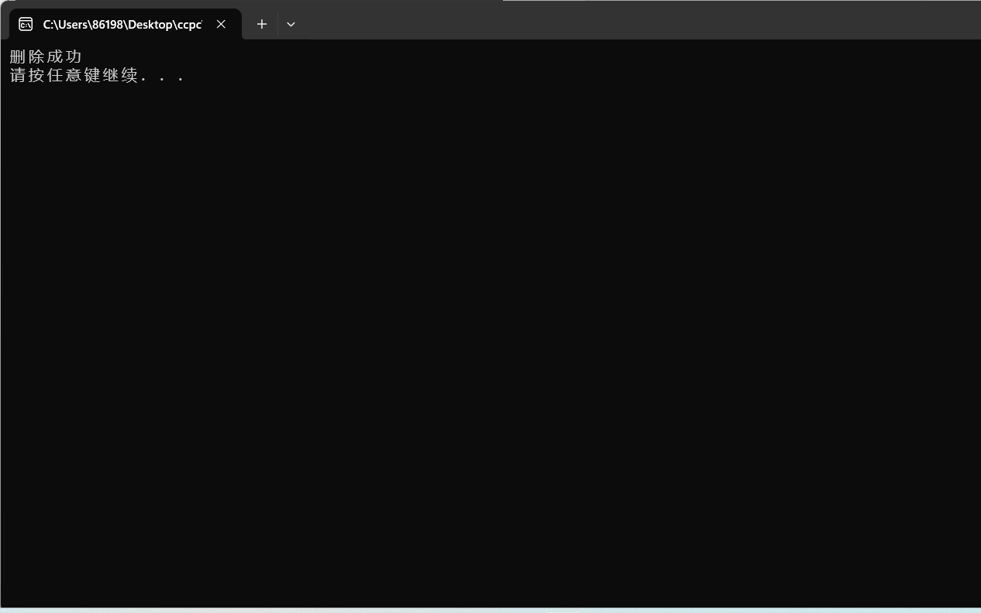  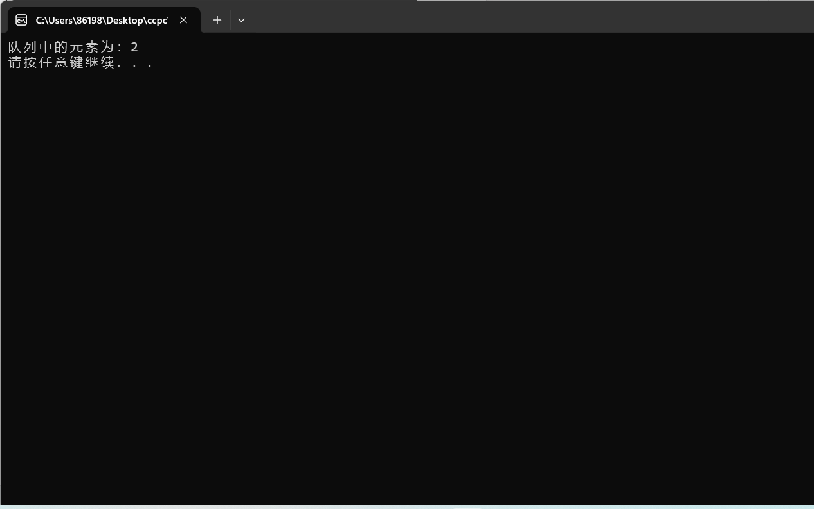
实验结果的处理阶段 | 实验结果总结

